МИНИСТЕРСТВО ОБРАЗОВАНИЯ И НАУКИ РФ

Федеральное государственное бюджетное образовательное учреждение высшего образования

«Московский политехнический университет»

Факультет Информационных технологий

Кафедра Инфо Когнитивных технологий

Лабораторная работа по дисциплине:

«Программная инженерия»

на тему:

«Объектно-ориентированный подход

к моделированию бизнес- процессов.

Модель классов и модель

прецедентов.»

Выполнил:

студент группы 181-323

Золотарева П. П.

Проверил преподаватель:

Будылина Е. А.

Москва 2020

*Диаграмма прецедентов*

Клиент может пройти регистрацию или авторизацию, далее происходит процесс формирование заказа на создание сайта, который разделяется на три пункта: формирование заказа и описание работы, выбор времени и заполнение данных, подтверждение заявки. Результатом заявки является чек, который предоставляет сотруднику компании информацию, что нужно сделать, а работникам IT-отделения, что нужно создать.

Данные о взаимодействии показаны на рис. 1:

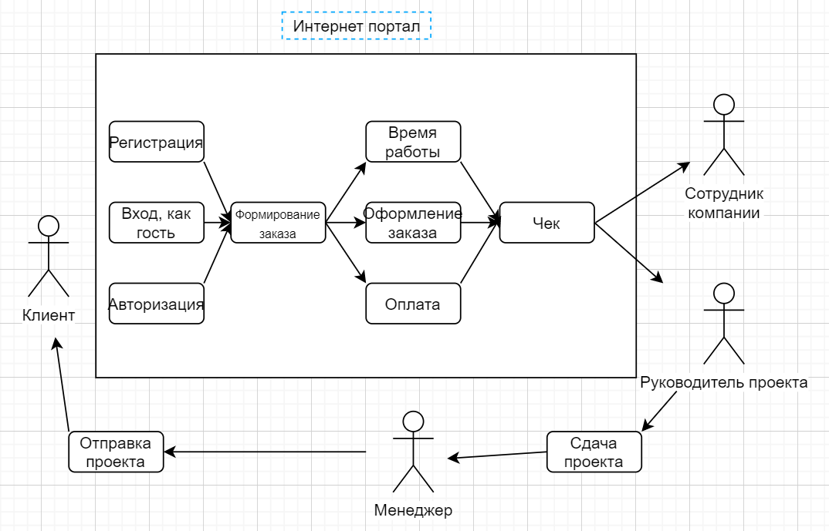

*Модель сущность - связь базы данных*

между заявкой и выполненной работой существует связь многие-ко-многим.

* Каждая заявка содержит 1 или более позиций на создание, и каждая позиция может быть связан с 0, 1 или большим количеством заявок.
* Клиенты и заявки имеют связь один-ко-многим.
* Каждая запись о клиенте может быть связана с множественными записями о заявках и наоборот, каждая запись о заявке может быть связана только с одной записью о клиенте. Модель на рис. 2, показывает концептуальную диаграмму база данных, в которой хранятся вышеуказанные объекты.

